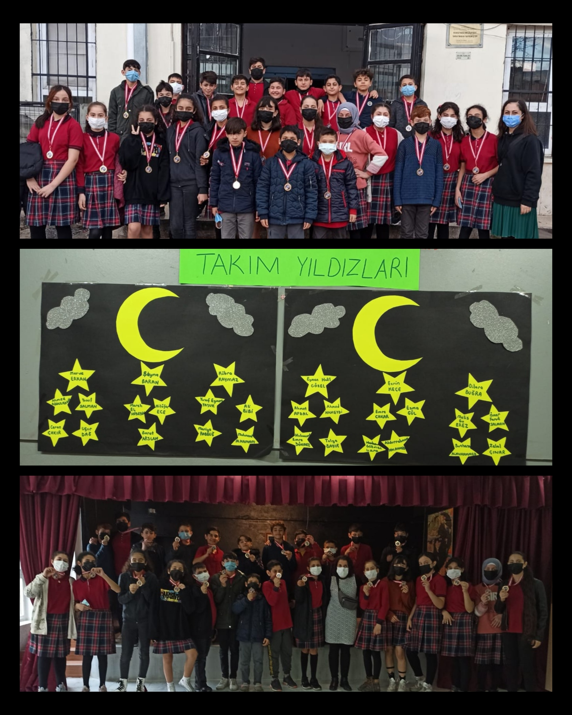

1. **TAKIM YILDIZLARI (Zehra ŞAHİN – Danışman Öğretmen)**

Projemizde 7 Türk okul yer aldı. Okulumuz kurucu okullardan biriydi. Projemizin konusu akran öğretiminin başarı üzerindeki etkisiydi. Bu projede amacımız akran öğretimi yöntemiyle başarıyı arttırmaktı. Projemizi 6. ve 8. sınıf öğrencileriyle yürüttük. Bu sınıflarda birer takım yıldızı belirledik. Her takım yıldızına 4 öğrenci vererek beraber çalışmalarını sağladık. Her hafta düzenli olarak 4 temel dersten çalışma kağıtları hazırlayarak takım yıldızıyla beraber seçilen öğrencilerin eksik oldukları konu üzerinde çalışmalarını sağladık. Bu çalışmalar için MEB’in yardımcı kaynaklarını ve sitesini kullandık.